**ETEC Da Zona Leste**

Endrigo Gustavo Brandão de Oliveira

**Museu Afro-Brasileiro:**

Relatório da Visita técnica

São Paulo

2023

Endrigo Gustavo Brandão de Oliveira

**Museu Afro-Brasileiro:**

Relatório da Visita técnica

São Paulo

Ano

**LISTA DE FIGURAS**

FIGURA 1 ............................................................................................. 5

FIGURA 2 ............................................................................................. 5

FIGURA 3 ............................................................................................. 6

FIGURA 4 ............................................................................................. 6

FIGURA 5 ............................................................................................. 8

FIGURA 6 ............................................................................................. 8

FIGURA 7 ............................................................................................. 9

FIGURA 8 ............................................................................................. 9

FIGURA 9 ............................................................................................. 9

FIGURA 10 ............................................................................................. 10

FIGURA 11 ............................................................................................. 10

FIGURA 12 ............................................................................................. 11

FIGURA 13 ............................................................................................. 11

FIGURA 14 ............................................................................................. 11

FIGURA 15 ............................................................................................. 12

FIGURA 16 ............................................................................................. 13

FIGURA 17 ............................................................................................. 14

**SUMÁRIO**

**1 INÍCIO DA VISITA................................................................................... 5**

**2 PRIMEIRAS EXPOSIÇÕES.................................................................... 5**

**3 RELIGIÃO AFRICANA/BRASILEIRA.................................................... 6**

**4 HISTÓRIAS............................................................................................ 8**

**5 FINAL..................................................................................................... 10**

**6 CONCUSAO........................................................................................... 14**

**1 INÍCIO DA VISITA**

A visita ao museu afro-brasileiro foi algo que foi impactante, lá se aprende coisas que dificilmente são ensinadas, se aprende que a principal razão do preconceito vem direto do ser humano, a guia pede para a gente analisar pinturas de pessoas negras e automaticamente os alunos responderam que nessas pessoas haviam expressão de tristeza, raiva, sofrimento e muito mais, só que a guia explicou que não era exatamente o que as pessoas pensam, mas quando vemos uma imagem da época com tal pessoa, logo associamos a escravidão brasileira, mas a realidade era outra as pessoas nas pinturas não eram escravos, mas sim pessoas livres mostrando que o preconceito vem de todas as pessoas, mas quem decide o que fazer como ele é a gente.

**2 PRIMEIRAS EXPOSIÇÕES**

As primeiras atrações artríticas do museu foram pinturas e ferramentas de trabalho que os escravos brasileiros usavam, como moedor de caldo de cana, talheres que seriam usados até hoje em dia, caldeirões e muito mais, mas a principal coisa que a guia ensinou foi que na época, tudo girava em torno da coroa portuguesa, então quando a coroa mandava algum pintor para o Brasil eles sempre tinha que pintar o que a coroa queria, então quando os pintores faziam obras sobre os trabalhadores eles sempre aumentavam os músculos, diminuam a cabeça e desenhavam de forma proporcional, tudo isso com intuito de retratar os escravos como “Maquinas de trabalho” e esse estereotipo considerado europeu foi se espalhando pelo mundo todo, logo nosso aprendizado não é 100% verdadeiro com a realidade mas sim 100% a realidade europeia, pois o estereotipo europeu serve para sempre enaltecer a Europa e tudo que rebaixa a Europa ou algo do tipo eles queriam apagar aquilo, para sempre serem considerados perfeitos.

**FIGURA 1**  **FIGURA 2**

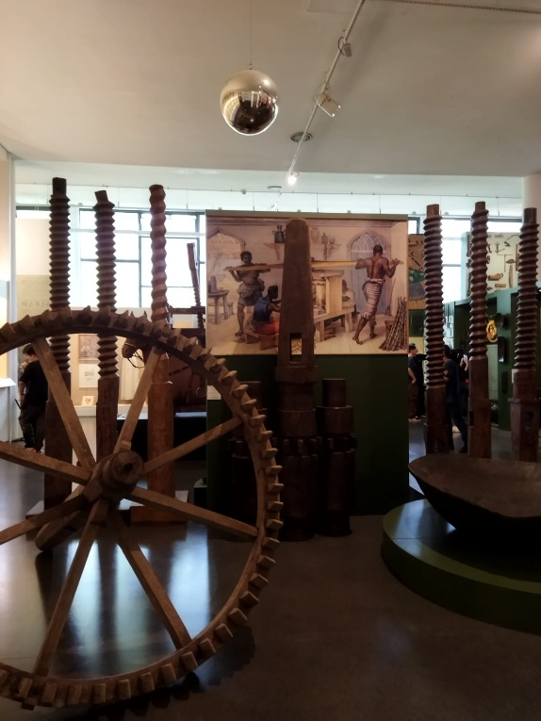 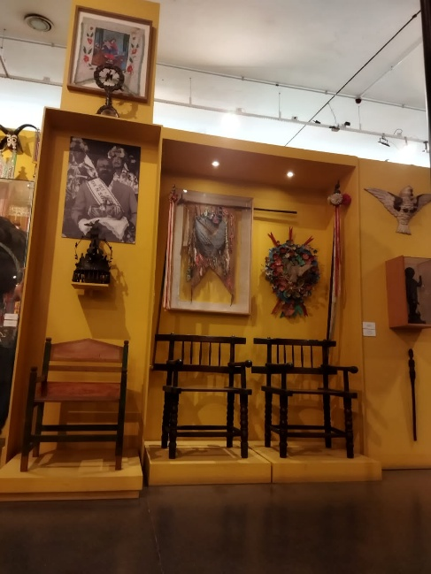

**3 RELIGIÃO AFRICANA/BRASILEIRA**

A segunda parte foi dos deuses do candomblé, e aprendemos sobre os mitos que cercam nossa cultura, onde os católicos europeus viram esses deuses como demônios por causa da simbologia como o Exu, e também ouve o processo de clareamento da deusa Emanja, os europeus na época consideravam tudo que era escuro algo “Ruim” e como a época era cheio de navegações marítimas ele pegaram o símbolo da Emanja e quiseram deixar ela “Branca” do estilo europeu.

Escutamos algumas histórias dos deuses do candomblé e logo após foi a parte mais terrível, a gente foi conhecer métodos de tortura e tipos de algemas que usavam nos escravos brasileiros e escravos africanos que foram levados ao brasil,

La tinha a carcaça de um bote que ficava em um navio negreiro, a sala em específico tinha um clima tenso e triste, algo que deixava todos que entravam com arrepios, tinham coisas que só achávamos que existia em filmes, e o primeiro pensamento em mente foi “Porque o ser humano faz isso com os seus? isso tudo e desumano”

**FIGURA 3**

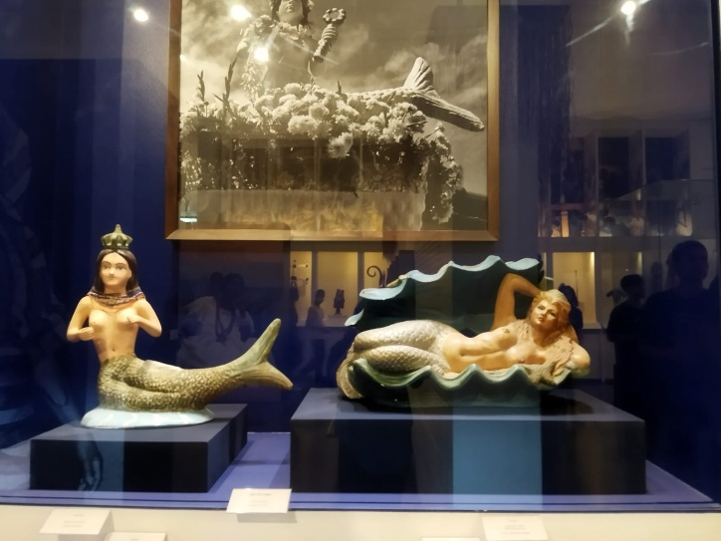

**FIGURA 4**

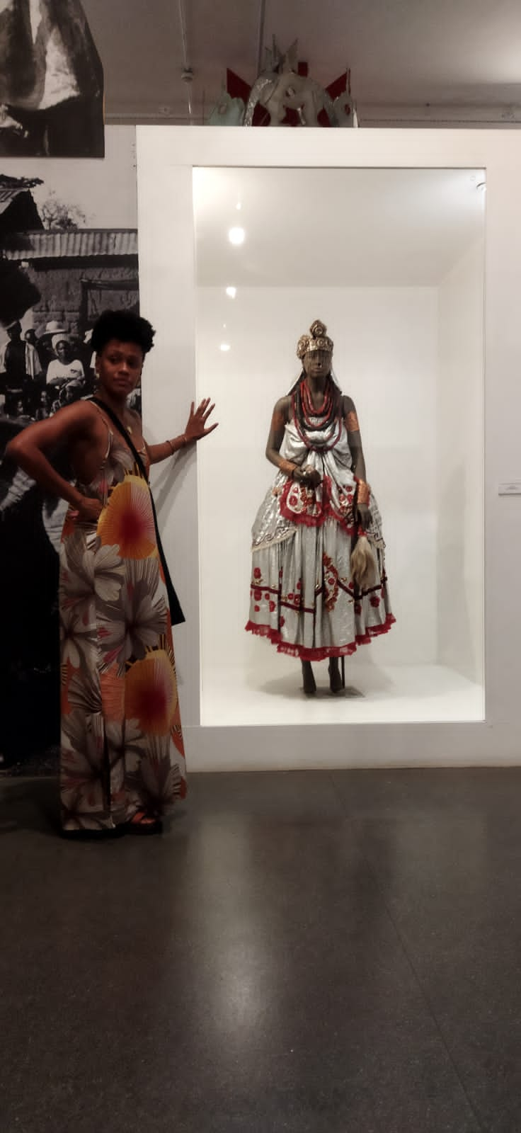

**4 HISTÓRIAS**

No museu também contam histórias de pessoas brasileiras que deram a volta por cima da escravidão, na época era tudo na base da troca mas logo veio o capitalismo e as mulheres escravas começavam a trabalhar escondido para comprar sua liberdade, logo após elas compravam a liberdade de parentes e amigos, também escutamos histórias sobre a literatura brasileira que é uma das melhores do mundo, onde grandes nomes como Machado de Assis passaram pelo processo de branqueamento e poucas pessoas realmente sabem suas origens.

**FIGURA 5** **FIGURA 6**

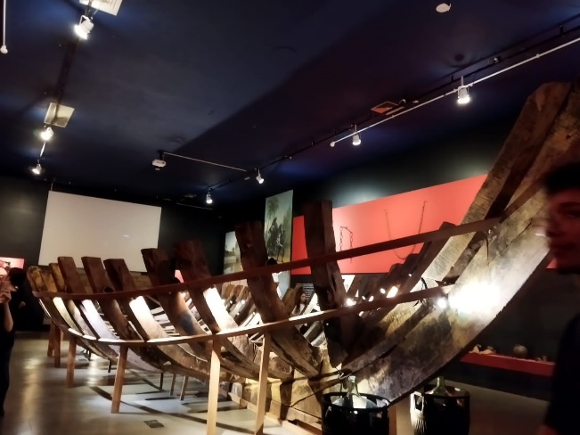 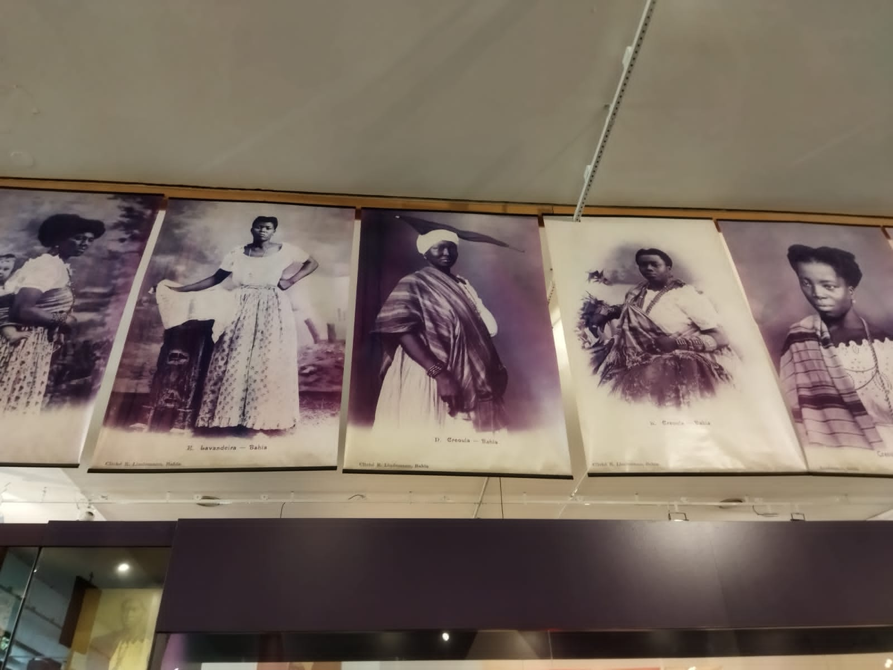

**FIGURA 7** **FIGURA 8**

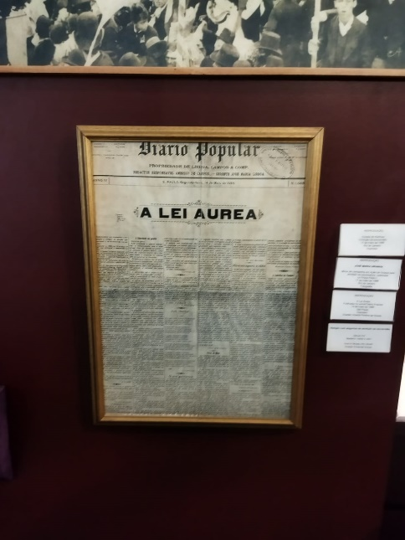 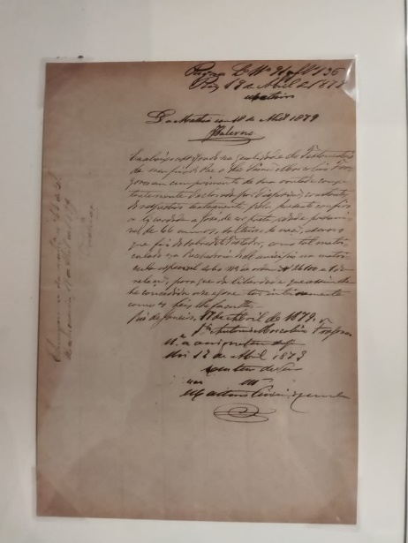

**FIGURA 9**

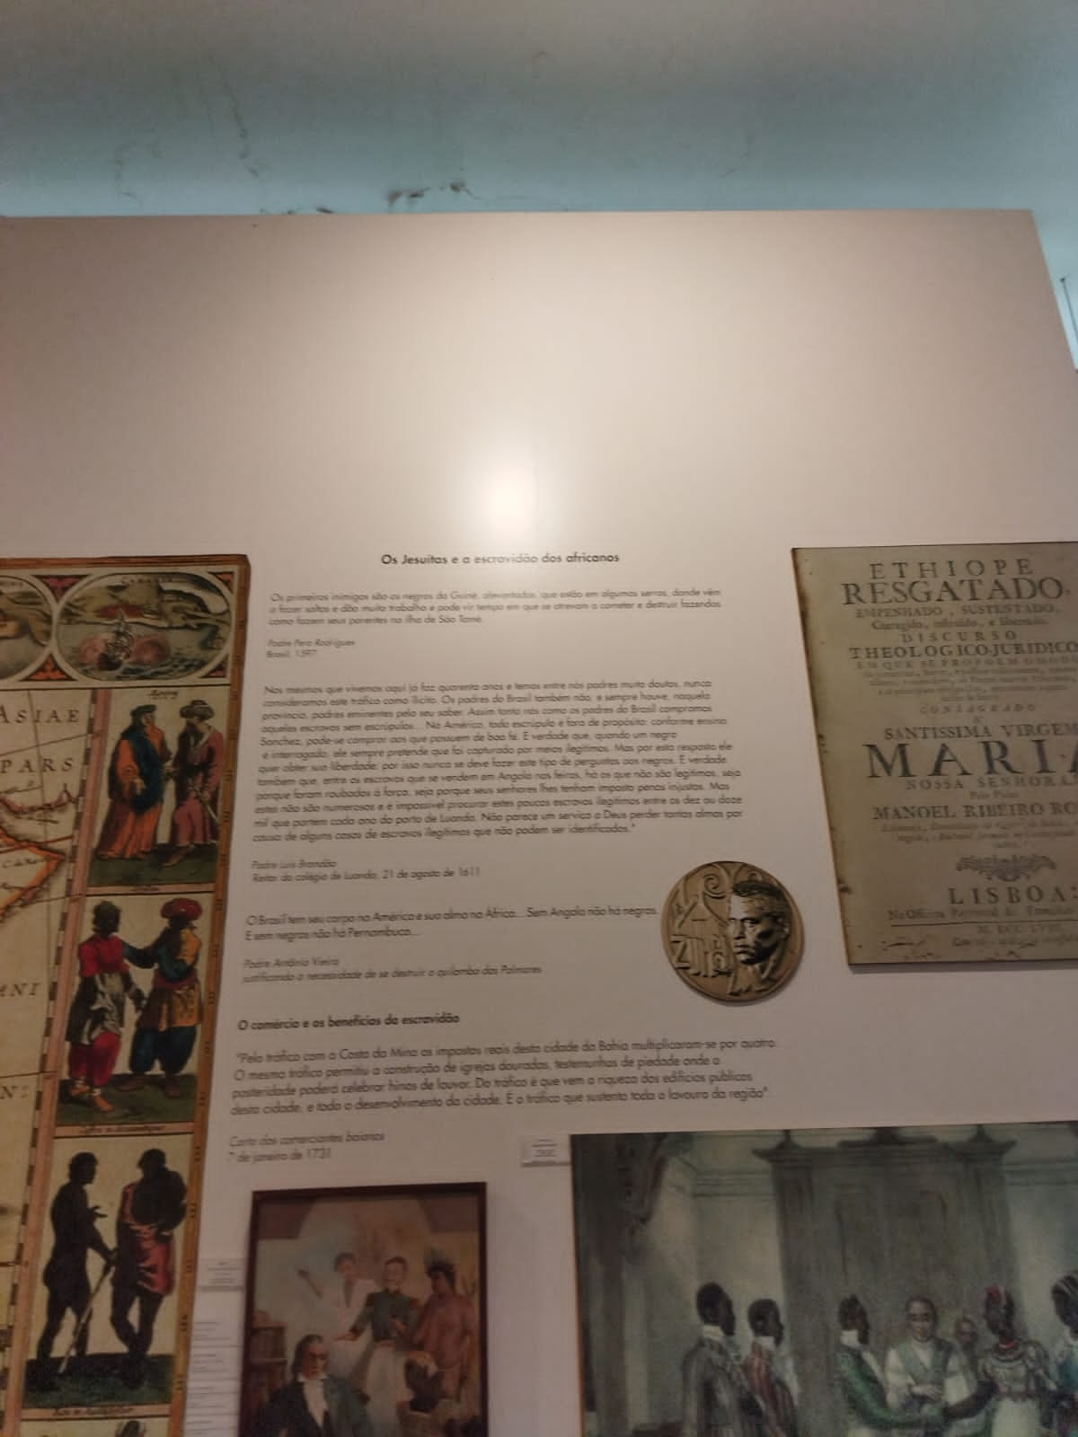

**FIGURA 10** **FIGURA 11**

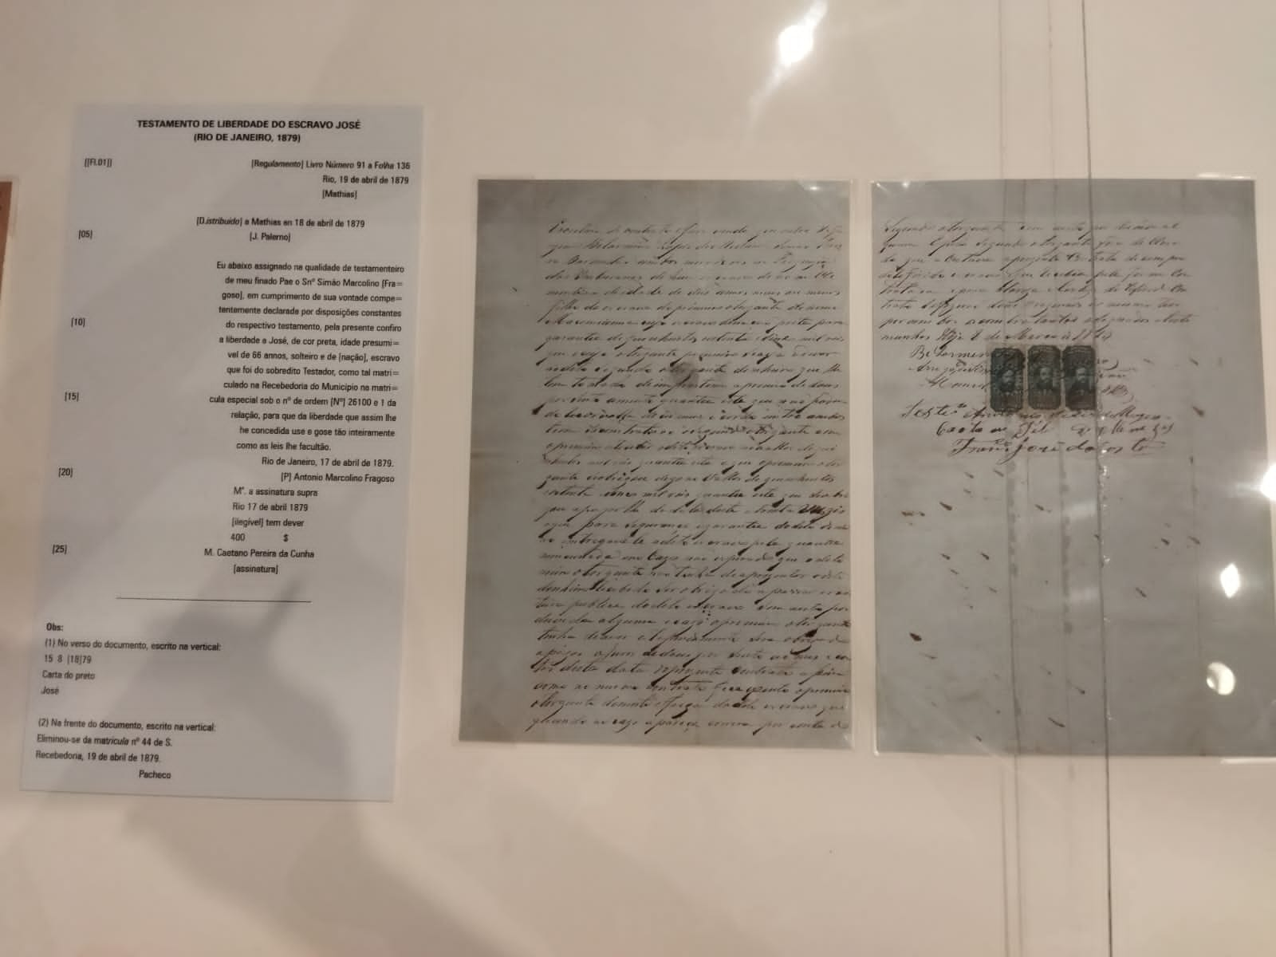 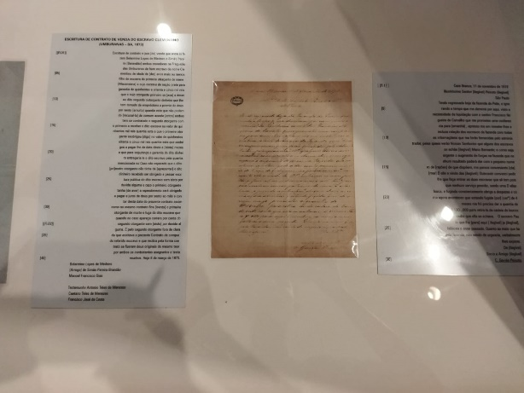

**5 FINAL**

No final as pessoas ficam livre pelo museu para dar uma olhada nas coisas, e lá tem coisas maravilhosas como esculturas, pinturas, amostra de cultura e muito mais tinha até um jornal da época que falava sobre a lei áurea e artigos e livros falando do rei do futebol Pelé.

**FIGURA 12**  **FIGURA 13**

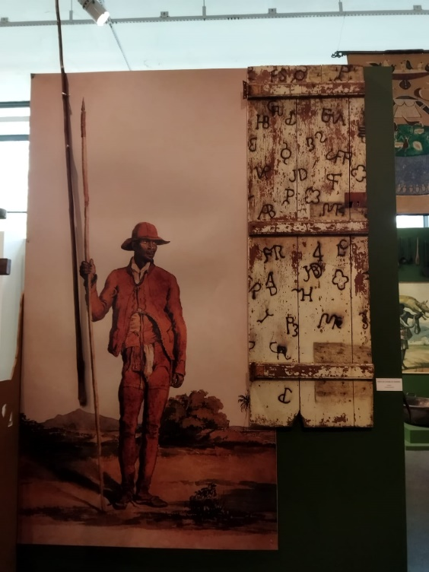 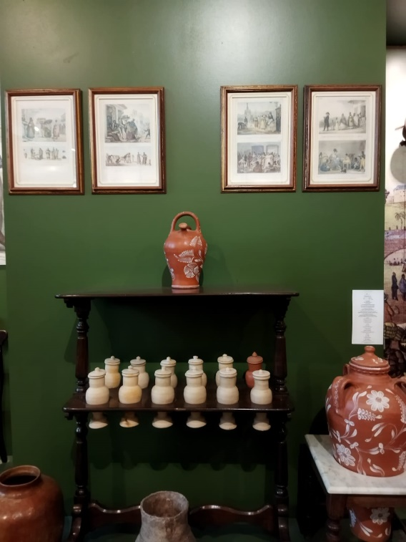

**FIGURA 14**

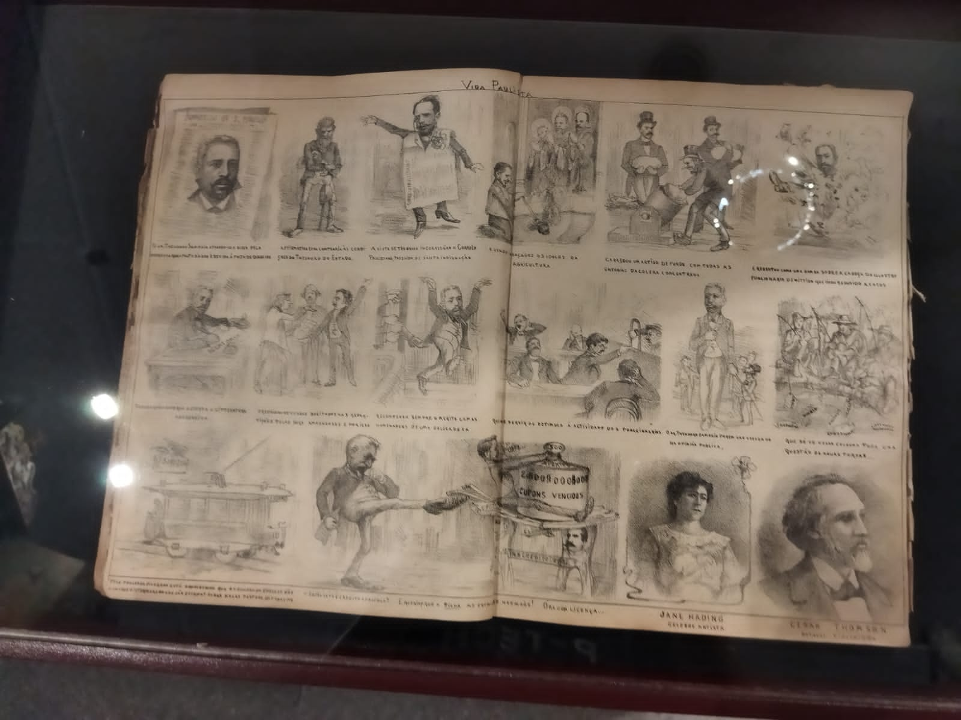

**FIGURA 15**

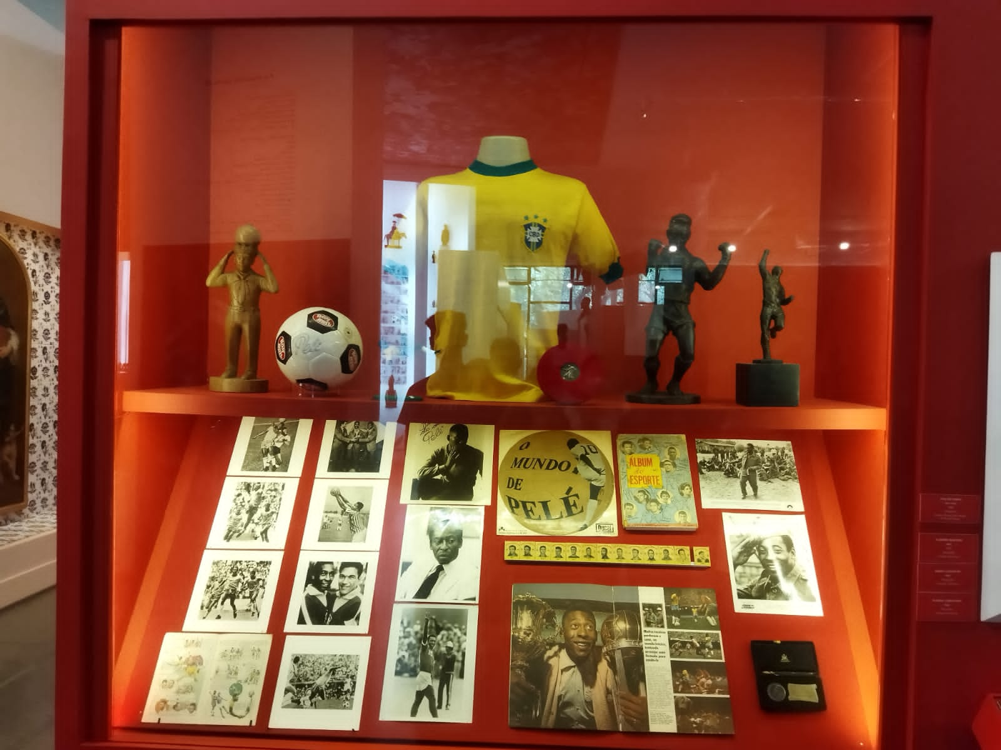

**FIGURA 16**

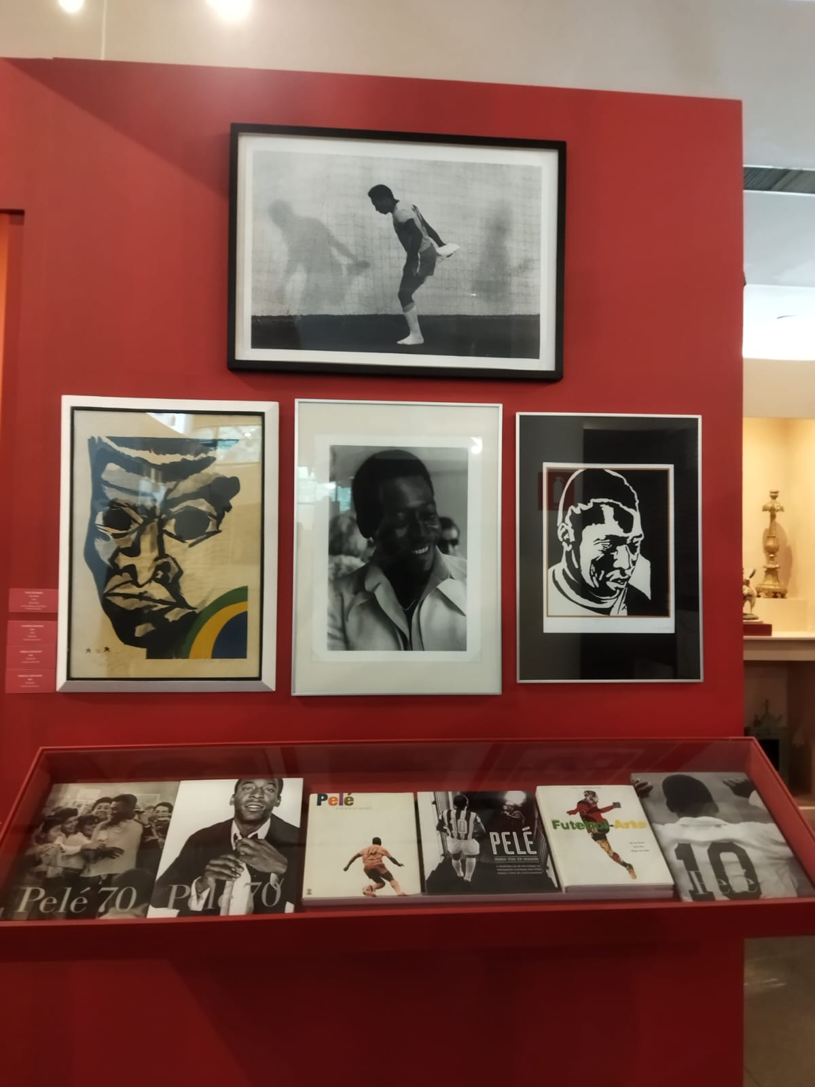

**FIGURA 17**

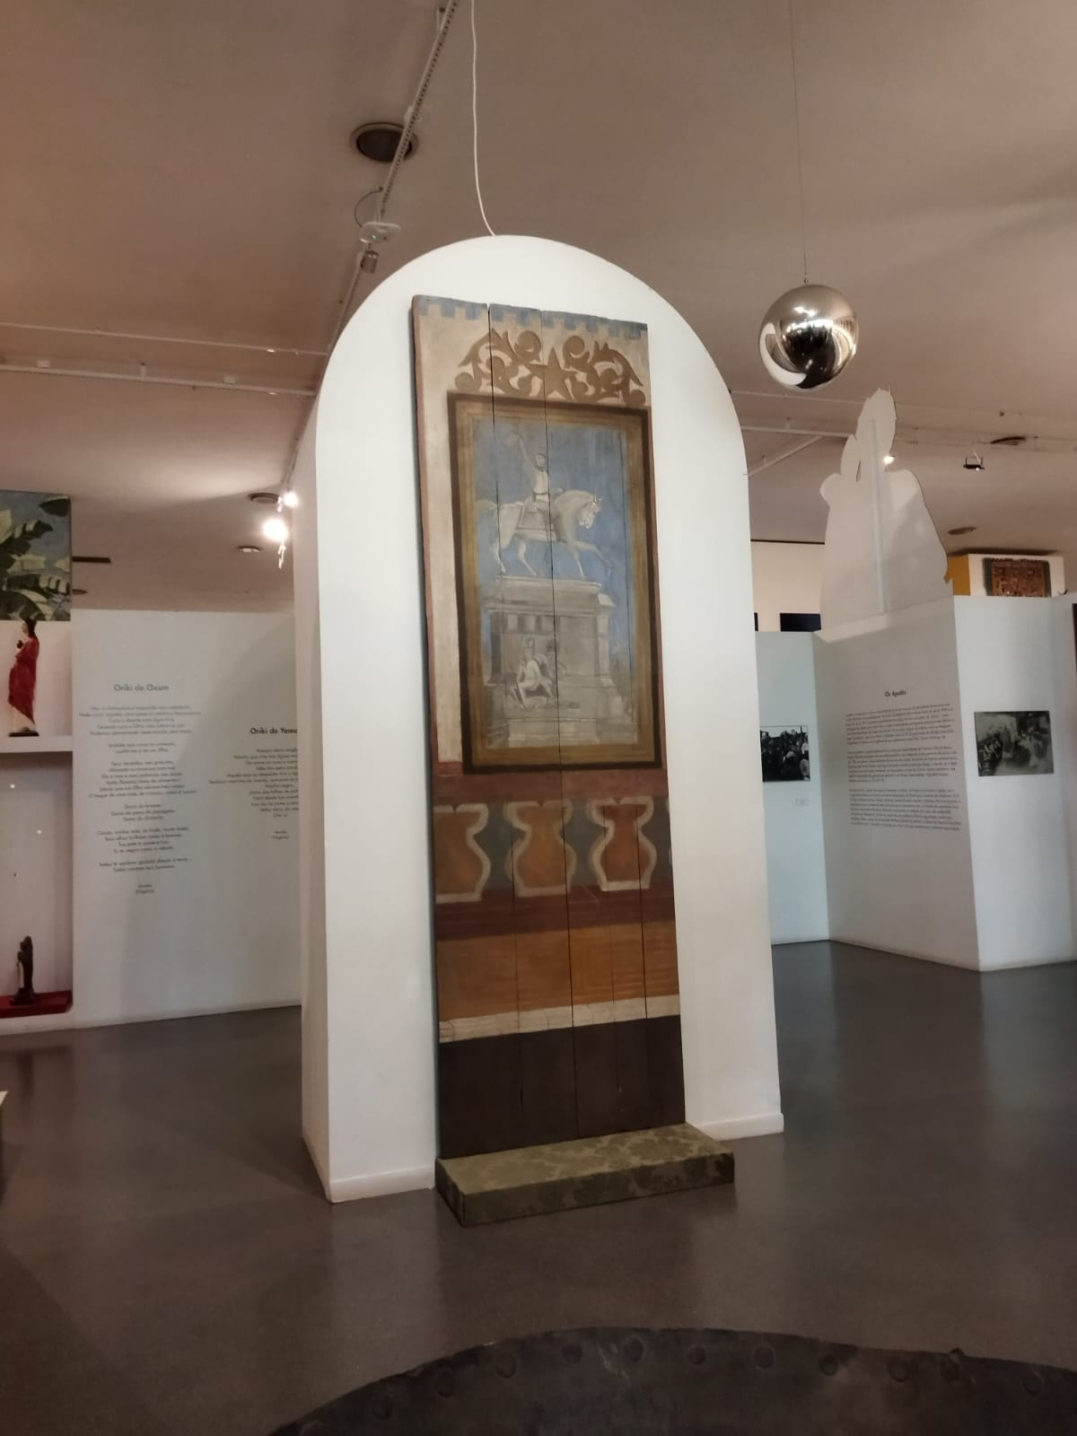

**6 CONCUSAO**

De conclusão, todos deveriam visitar aquele museu um dia, nos tempos atuais estamos cercados de pessoas ignorantes e que ofendem umas às outras, não falando só dos racimos, mas de tudo em geral, uma coisa de foi desenvolvida em 1500 e acabou em 1988 não pode ser resolvido em tão pouco tempo, mas é responsabilidade nossa e das futuras gerações acabar com isso e para termos um mundo melhor.

**7 REFERÊNCIAS**

[MuseuAfroBrasil - Apresentação](http://www.museuafrobrasil.org.br/o-museu)